ХРИСТОС НАРОДИВСЯ! 30.1.2022 СЛАВІМО ЙОГО!
32-а Неділя—(7-ий глас)
1 Тимотея 1:15-17 і Євреїв 13:17-21; Лука 18:35-43 і Лука 6:17-23
Ми молимося і надіємося!
Під час написання цього бюлетеня, Україна продовжує бути в заголовках світових новин: Росія готова вторгнутися на нашу батьківщину, перевершуючи свою безперервну агресію на Сході України та захоплення Криму.
Діти в Кенії молилися за Україну

Ми молимося, так само як завжди наш народ непохитно робив під час незліченних історичних жорстоких подій. Ми молимося і надіємося. Як це можливо?

Читання Євангелія цієї неділі говорить про надію на Христа. Бог з нами, коли ми прагнемо до гідності, справедливості, миру. Український Майдан показав світові, що для цього живе наш народ; це те, що вони представляють. І ось чому Україну переслідують. Українська свобода є загрозою для російського репресивного правління. Папа Франциск пише про надію, яка вкорінена в кожному людському серці:
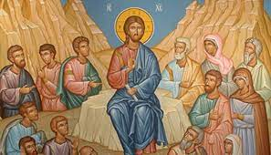
“Надія говорить нам про жагу, прагнення палке бажання до повноцінного життя, бажання досягти того, що наповнює наше серце і підносить наш дух до величних реалій, таких як правда, добро і краса, справедливість і любов… Надія смілива; вона може виходити за межі особистої зручності, дрібних впевненостей і компенсацій, які обмежують наш горизонт, і може відкрити нам грандіозні ідеали, які роблять життя красивішим і гіднішим” (Fratelli Tutti).
Дуже часто ми все ще маємо думку, що страждання — це божественне покарання, але знову і знову Блаженства нагадують нам, що Бог є з тими, хто страждає так само, як і з тими, хто не
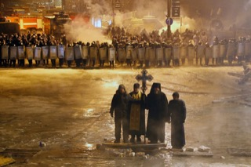
страждає: знедоленими, голодними, зневіреними і переслідуваними. Продовжуючи прагнути до глибокого навернення, ми знаємо, що збереження надії, поки ми робимо все можливе, щоб допомагати один одному, є невід’ємним процесом в усвідомленні, що Царство Небесне є тут і зараз. Ми, разом з Україною, мусимо продовжувати допомагати один одному нести світло, світло Христове, у темряві.
Це насправді зводиться до того, що все життя взаємопов’язане. Ми всі потрапили в безповоротну мережу взаємності та пов’язані в єдиний одяг долі. Все, що впливає на когось безпосередньо, впливає на всіх опосередковано. - Martin Luther King, Jr.

Цього тижня:
вівторок, 1-го лютого: 10:00 рано Божественна Свята Літургія
середа, 2-го лютого: 10:00 рано Божественна Свята Літургія
11:30 Біблійна група (через ZOOM)

ВІТАЄМО З ДНЕМ НАРОДЖЕННЯ:
Давид Копачинський (31-го), Анна Карпець (3-го), Ксавієр Аніщик (4-го), і Андрій Аніщик (5-го)
Многая літа!

ПОЖЕРТВИ: 18-19-го cічня: $ 585.00 за конверти: $10. 26-го січня: $750.00
Передано родині в пам’ять +Валерія Палія: $1,340.00
Щиро дякуємо за вашу щирість

CHRIST IS BORN! 30.1.2022 LET US GLORIFY HIM!
32nd Sunday (tone 7)
1 Timothy 1:15-17 and Hebrews 13:17-21; Luke 18: 35-43 and Luke 6:17-23
We pray and hope!
On Jan.26 the world united in prayer for peace in Ukraine. Above is a Roman Catholic Mass in Spain

As this bulletin is being written, Ukraine continues in global news headlines: Russia is poised to invade our homeland beyond its unceasing aggression in Eastern Ukraine and takeover of Crimea.
We pray, as our people have done steadfastly through untold historical atrocities. We pray and we hope. How is this possible?

The Gospel reading this Sunday speaks of hope in Christ. God is with us when we strive for dignity, justice, peace. Ukraine’s Maidan has shown the world that this is what our people live for; this is what they represent. And this is why Ukraine is persecuted. Ukrainian freedom is a threat to Russian oppressive rule. Pope Francis writes of hope as rooted in every human heart:
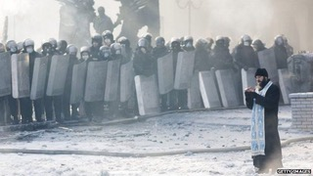
“Hope speaks to us of a thirst, an aspiration, a longing for a life of fulfillment, a desire to achieve things that fill our heart
and lift our spirit to lofty realities like truth, goodness and beauty, justice and love… Hope is bold; it can look beyond personal convenience, the petty securities and compensations which limit our horizon, and it can open us up to grand ideals that make life more beautiful and worthwhile” (Fratelli Tutti).
Too often we still fall into the notion that suffering is divine punishment, yet again and again the Beatitudes remind us that God is with those who suffer as much as with those who do not: the disadvantaged, the hungry, the disheartened, and persecuted. As we continue to strive towards a deep conversion we know that keeping hope alive, as we do all we can to help one another is an integral process in realizing the Kingdom of Heaven here and now. We, with Ukraine, must continue to help each other to carry light, the light of Christ, in the darkness.
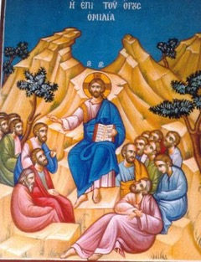
It really boils down to this: that all life is interrelated. We are all caught in an inescapable network of mutuality, tied in a single garment of destiny. Whatever affects one directly, affects all indirectly.—Martin Luther King, Jr.
This week in our parish:
Tuesday, Feb. 1 @ 10:00 a.m. Divine Liturgy
Wednesday, Feb.2 @ 10:00 a.m. Divine Liturgy
11:30 p.m. Bible Study (ZOOM)

Birthday greetings to:
David Kopachynsky (31st), Anna Karpets (3rd), Xavier Anisczyk (4th), and Andrzej Anisczyk (5th).
MNOHAYA LITA!

Donations: Jan. 18-19: $ 585.00. Envelopes/initial donation: $10. Jan. 26: $750.
Donations to the family in memory of +Valeriy Paliy: $1,340.00
Thank you for your continued support!

